**PROYECTO:**

**GESTION DE VENTA DE COMICS ON LINE**

**INTEGRANTES:**

u201621283 – Diaz Quiroz, Sigi Andre

u201517500 – Ballón Fleischman, Renato Daniel

u201313176 – Cerron Gomez, Fredy Daniel

**CURSO:**

**Programación Web**

**PROFESOR:**

JAIME JUNIORS CORONADO GUTIERREZ

**SECCIÓN:**

WX51

**Lima, 27 de abril del 2019**

# 

# RESUMEN

El tema presentado en este documento es acerca de la gestión de servicio de Venta de Comics online

Este sistema permitirá la automatización del proceso de Gestión y venta de Comics online

Finalmente, la sistematización permitirá a la empresa MemoryComics brindar un servicio de calidad a sus clientes para su satisfacción y mejor experiencia en su atención y compra de Comics, además, permitirá que sus procesos sean eficientes y oportunos con la gestión de y administración de los comics a vender.

# 

# INDICE

RESUMEN 2

INDICE 3

INTRODUCCIÓN 5

CAPITULO I: DESCRIPCIÓN DEL PROYECTO 6

1. OBJETO DE ESTUDIO 6

1.1. Descripción de la Organización Objeto de Estudio 6

1.2. Objetivos Estratégicos de la Organización 6

1.3. Visión 6

1.4. Misión 6

1.5. Organigrama de la Organización 7

1.6. Mapa de procesos 7

2. OBJETIVOS DEL PROYECTO 12

2.1. Objetivo General 12

2.2. Objetivos Específicos 12

CAPITULO II: MODELADO DEL NEGOCIO 13

3. ESPECIFICACIÓN DE LAS REGLAS DEL NEGOCIO 13

4. MODELO DE CASOS DE USO DEL NEGOCIO 14

4.1. Especificación de los Actores del Negocio 14

4.2. Diagrama de Casos de Uso del Negocio 15

HISTORIAL DE REVISIONES

|  |  |  |  |
| --- | --- | --- | --- |
| **Fecha** | **Versión** | **Descripción** | **Autor** |
| 20/04/2019 | 1 | Creación del documento | Sigi Andre Díaz Quiroz |
| 22/04/2019 | 1.1 | Actualización de historias de usuario | Renato Daniel Ballón Fleischman |
|  |  |  |  |
|  |  |  |  |
|  |  |  |  |

# INTRODUCCIÓN

El presente proyecto se refiere al tema de la Gestión de Servicio de Venta de Comics Online y administración de los Comics para la empresa MemoryComics.

Respecto al modelado y análisis del proceso de Gestión de los Comics y la Venta de estos, se analizará la problemática para saber que se necesita para la Administración y venta de los comics vía Web, con la finalidad de mejorar el Servicio de Carga para los Clientes.

Para realizar un adecuado modelamiento de negocio se ha seleccionado la metodología Rational Unified Process (RUP); por ello, se ha organizado las actividades por medio de un conjunto de Procesos del Negocio, cada uno de ellos caracterizado por una colección de datos producidos y manipulados mediante un conjunto de tareas. Estos procesos, se hallan sujetos a un conjunto de Reglas de Negocio, las cuales determinan la estructura de la información recopilada para la Gestión de Los Comics vía Web.

# CAPITULO I

# DESCRIPCIÓN DEL PROYECTO

## OBJETO DE ESTUDIO

### Descripción de la Organización Objeto de Estudio

MEMORYCOMICS, es una empresa sólida, con más de 8 años de experiencia en el mercado de los comics. Presta un servicio de venta de Comics en físico y venta Online, apoyados en un equipo humano competente y un sistema de gestión de calidad para la mejora continua.

### 

### Objetivos Estratégicos de la Organización

Aumentar la satisfacción de nuestros clientes. Cumplir con el programa de capacitación de personal para asegurar así su competencia. Aportar en buena medida en la política de generar empleo. Llegar a ser una de las empresas de venta de Comics reconocida en Lima. Generar acciones que permitan mejorar continuamente el servicio.

### Visión

Constituirnos en la empresa líder en el mercado de venta de Comics, desarrollando nuestros recursos humanos y técnicos para alcanzar un alto estándar de calidad y diferenciación en los servicios que brindamos a nuestros clientes.

### Misión

Prestamos servicios de administración y venta de Comics atendiendo el mercado Local, a través del desarrollo de productos de calidad, proporcionando soluciones globales y a la medida de las necesidades de nuestros clientes.

### Organigrama de la Organización

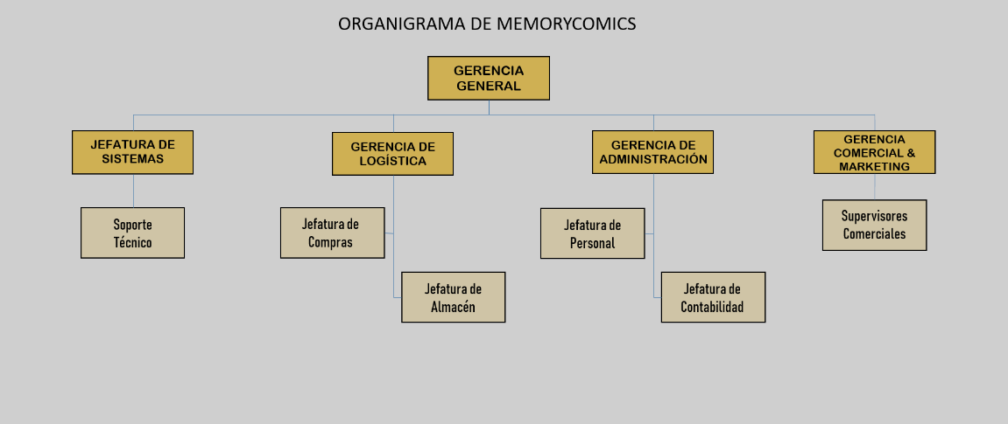

### Mapa de procesos

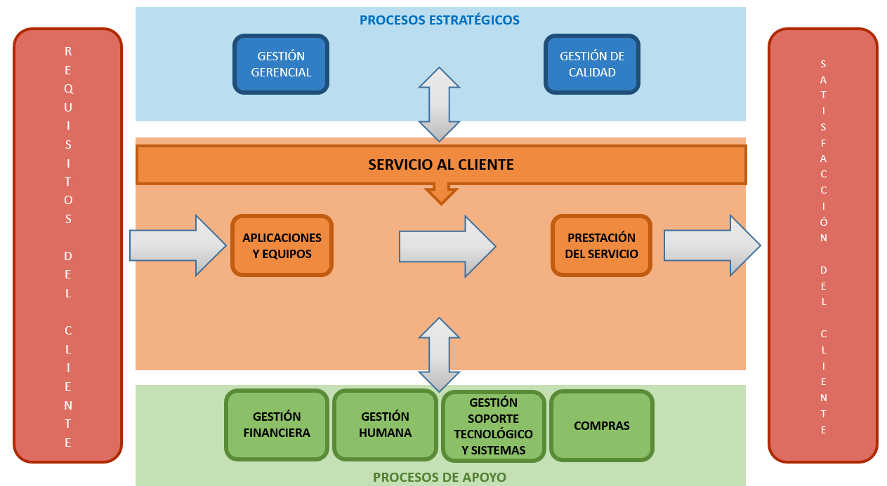

**2. OBJETIVOS DEL PROYECTO**

**2.1. Historias de Usuario**

**Revistas:**

|  |  |  |  |
| --- | --- | --- | --- |
| **Historia de Usuario** | | | |
| **Número:** ESP_HU001 | **Usuario:** usuario | | |
| **Nombre de historia:**  Como Usuario quiero registrar las revistas que vamos a vender | | | |
| **Prioridad en negocio:** 1 | | **Riesgo en desarrollo:** 3 | |
| **Programador responsable:** | | | |
| **Descripción:**  Se desea que el usuario pueda registrar revistas para ser listadas. | | | |
| **Observaciones:**  El usuario deberá estar logueado como administrador para poder modificar la lista de venta. | | | |
| **Criterios de Aceptación:**  Las revistas en stock deberán ser actualizadas cada día. | | | |
| **Cuando** | | | **Espero** |
| Ingreso como administrador | | | Poder registrar revistas para la venta |
| **Test de Aceptación:**  Iniciar la aplicación e intentar registrar una revista para su posterior venta.. | | | |

|  |  |  |  |
| --- | --- | --- | --- |
| **Historia de Usuario** | | | |
| **Número:** ESP_HU002 | **Usuario:** usuario | | |
| **Nombre de historia:**  Como Usuario quiero Borrar las revistas que ya no vayan a ser vendidas o ya hayan sido vendidas y no haya stock. | | | |
| **Prioridad en negocio:** 2 | | **Riesgo en desarrollo:** 2 | |
| **Programador responsable:** | | | |
| **Descripción:**  Se desea que el usuario pueda eliminar revistas que no se encuentran en stock para mantener una lista actualizada | | | |
| **Observaciones:**  El usuario deberá estar logueado como administrador para poder modificar la lista de venta. | | | |
| **Criterios de Aceptación:**  Las revistas en stock deberán ser actualizadas cada día. | | | |
| **Cuando** | | | **Espero** |
| Ingreso como administrador | | | Poder eliminar revistas de la lista de disponibles |
| **Test de Aceptación:**  Iniciar la aplicación e intentar eliminar una revista de la lista para actualizar la misma. | | | |

|  |  |  |  |
| --- | --- | --- | --- |
| **Historia de Usuario** | | | |
| **Número:** ESP_HU003 | **Usuario:** usuario | | |
| **Nombre de historia:**  Como Usuario quiero actualizar los datos de las revistas que estamos ofreciendo | | | |
| **Prioridad en negocio:** 1 | | **Riesgo en desarrollo:** 2 | |
| **Programador responsable:** | | | |
| **Descripción:**  Se desea que el usuario pueda actualizar los datos propios de cada revista. | | | |
| **Observaciones:**  El usuario deberá estar logueado como administrador para poder modificar la información de cada perfil de revista. | | | |
| **Criterios de Aceptación:**  La información de las revistas será actualizada cada vez que se reciban nuevos ejemplares o ediciones de la misma revista. | | | |
| **Cuando** | | | **Espero** |
| Ingreso como administrador | | | Poder actualizar la información de los perfiles revistas |
| **Test de Aceptación:**  Iniciar la aplicación e ingresar a un perfil de revista, modificar el número de edición disponible en stock y guardar los cambios. | | | |

|  |  |  |  |
| --- | --- | --- | --- |
| **Historia de Usuario** | | | |
| **Número:** ESP_HU004 | **Usuario:** usuario | | |
| **Nombre de historia:**  Como Usuario quiero consultar las revistas que tenemos para vender | | | |
| **Prioridad en negocio:** 2 | | **Riesgo en desarrollo:** 1 | |
| **Programador responsable:** | | | |
| **Descripción:**  Se desea que el usuario pueda visualizar la lista de revistas disponibles en el aplicativo. | | | |
| **Observaciones:**  El usuario podrá observar la lista de revistas disponibles sin estar autenticado en la aplicación. | | | |
| **Criterios de Aceptación:**  La lista de revistas será actualizada cada día por el administrador. | | | |
| **Cuando** | | | **Espero** |
| Ingreso a la aplicación | | | Poder visualizar la lista de revistas disponibles |
| **Test de Aceptación:**  Iniciar la aplicación e ingresar a la lista de revistas disponibles, a continuación se visualizará la lista completa de ejemplares. | | | |

**Usuarios:**

|  |  |  |  |
| --- | --- | --- | --- |
| **Historia de Usuario** | | | |
| **Número:** ESP_HU005 | **Usuario:** usuario | | |
| **Nombre de historia:**  Como Usuario quiero registrar a los usuarios que podrán entrar al sistema | | | |
| **Prioridad en negocio:** 1 | | **Riesgo en desarrollo:** 1 | |
| **Programador responsable:** | | | |
| **Descripción:**  Se desea que el usuario administrador pueda registrar usuarios invitados del aplicativo para que hagan uso del mismo. | | | |
| **Observaciones:**  El usuario administrador podrá registrar otros usuarios con distintas credenciales en la aplicación. | | | |
| **Criterios de Aceptación:**  El administrador podrá agregar usuarios siempre y cuando cuente con la información respectiva. | | | |
| **Cuando** | | | **Espero** |
| Ingreso a la aplicación | | | Poder agregar usuarios |
| Agrego un usuario | | | Poder rellenar su información completa |
| **Test de Aceptación:**  Iniciar la aplicación e ingresar al menú de agregar usuario, rellenar la información y presionar en guardar cambios. | | | |

|  |  |  |  |
| --- | --- | --- | --- |
| **Historia de Usuario** | | | |
| **Número:** ESP_HU006 | **Usuario:** usuario | | |
| **Nombre de historia:**  Como Usuario quiero Borrar a los usuarios cuando se les dé de baja | | | |
| **Prioridad en negocio:** 2 | | **Riesgo en desarrollo:** 1 | |
| **Programador responsable:** | | | |
| **Descripción:**  Se desea que el usuario administrador pueda borrar usuarios invitados del aplicativo para darlos de baja si fuese necesario. | | | |
| **Observaciones:**  El usuario administrador podrá borrar otros usuarios del aplicativo ingresando al perfil del mismo. | | | |
| **Criterios de Aceptación:**  El administrador podrá borrar usuarios siempre y cuando no sea otro usuario administrador del sitio. | | | |
| **Cuando** | | | **Espero** |
| Ingreso a la aplicación | | | Poder borrar usuarios |
| Borro un usuario | | | Poder eliminar rastros de un registro antiguo en la aplicación. |
| **Test de Aceptación:**  Iniciar la aplicación e ingresar al perfil de algún usuario, presionar eliminar usuario para proceder al borro del perfil. | | | |

|  |  |  |  |
| --- | --- | --- | --- |
| **Historia de Usuario** | | | |
| **Número:** ESP_HU007 | **Usuario:** usuario | | |
| **Nombre de historia:**  Como Usuario quiero actualizar los datos de los usuarios | | | |
| **Prioridad en negocio:** 2 | | **Riesgo en desarrollo:** 1 | |
| **Programador responsable:** | | | |
| **Descripción:**  Se desea que el usuario administrador pueda actualizar información de usuarios del aplicativo. | | | |
| **Observaciones:**  El usuario administrador podrá actualizar la información otros usuarios del aplicativo ingresando al perfil del mismo. | | | |
| **Criterios de Aceptación:**  El administrador podrá actualizar información del usuario siempre y cuando no sea otro usuario administrador del sitio. | | | |
| **Cuando** | | | **Espero** |
| Ingreso a la aplicación | | | Poder visualizar usuarios |
| Edito un usuario | | | Poder modificar información de un usuario registrado en la aplicación. |
| **Test de Aceptación:**  Iniciar la aplicación e ingresar al perfil de algún usuario, presionar editar usuario para proceder a la modificación de la información del perfil. | | | |

|  |  |  |  |
| --- | --- | --- | --- |
| **Historia de Usuario** | | | |
| **Número:** ESP_HU008 | **Usuario:** usuario | | |
| **Nombre de historia:**  Como Usuario quiero consultar los usuarios que están registrados y pueden entrar al sistema | | | |
| **Prioridad en negocio:** 2 | | **Riesgo en desarrollo:** 1 | |
| **Programador responsable:** | | | |
| **Descripción:**  Se desea que el usuario administrador pueda visualizar la lista de usuarios registrados en el aplicativo. | | | |
| **Observaciones:**  El usuario administrador podrá visualizar la lista de usuarios registrados en la aplicación. | | | |
| **Criterios de Aceptación:**  El administrador podrá ingresar a la lista de usuarios registrados desde el aplicativo. | | | |
| **Cuando** | | | **Espero** |
| Ingreso a la aplicación | | | Poder visualizar usuarios |
| **Test de Aceptación:**  Iniciar la aplicación e ingresar a la lista de usuarios | | | |

**Seguridad:**

|  |  |  |  |
| --- | --- | --- | --- |
| **Historia de Usuario** | | | |
| **Número:** ESP_HU009 | **Usuario:** usuario | | |
| **Nombre de historia:**  Como Usuario quiero ingresar con un usuario y una clave al sistema por seguridad. | | | |
| **Prioridad en negocio:** 1 | | **Riesgo en desarrollo:** 1 | |
| **Programador responsable:** | | | |
| **Descripción:**  Se desea que el usuario registrado ingrese sus credenciales para ingresar a la aplicación | | | |
| **Observaciones:**  Para visualizar esta información el usuario deberá estar registrado previamente en la aplicación. | | | |
| **Criterios de Aceptación:**  El ID de jugador debe ser único. La contraseña debe tener mínimo 4 caracteres. | | | |
| **Cuando** | | | **Espero** |
| Inicio la aplicación | | | Poder visualizar usuarios |
| Presiono el botón “Ingresar” | | | Poder acceder a mi cuenta asociada |
| Me logueo con datos incorrectos | | | Poder visualizar que se muestre un mensaje de login incorrecto |
| **Test de Aceptación:**  Iniciar la aplicación e ingresar los datos de un usuario registrado, confirmando el log in exitoso. | | | |

## MODELO DE CASOS DE USO

### Especificación de los Actores

* + **ESP_AS001_Usuario**

Rol que gestiona las revistas y los usuarios del sistema.

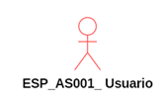

* 1. **DIAGRAMA DE PAQUETES**

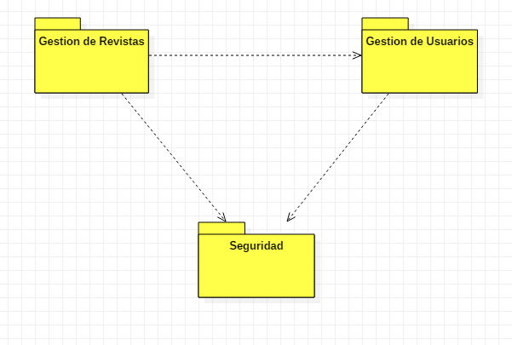

### DIAGRAMA DE CASOS DE USO DEL SISTEMA POR PAQUETE

#### Diagrama de casos de uso del sistema del paquete “Gestión de Revistas”

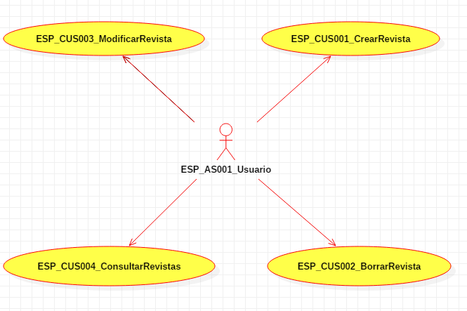

#### Diagrama de casos de uso del sistema del paquete “Seguridad”

### 

Diagrama de casos de uso del sistema del paquete “Gestión de Usuarios”

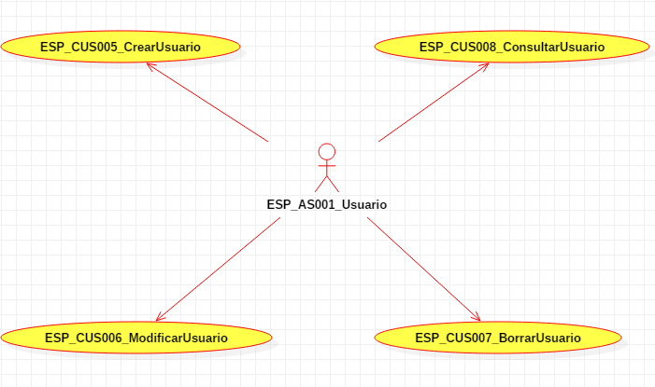

### Detalle de los casos de Uso

* + 1. **Gestión de Revistas**

|  |  |
| --- | --- |
| **CASO DE USO:** | **ESP_CUS009_IniciarSesion** |
| Actor(es): | ESP_AS001_Usuario |
| Propósito: | Acceder al sistema. |
| Caso de uso asociado: | Ninguno |
| Resumen: | El caso de uso comienza cuando el Actor ingresa su Usuario y contraseña. Según los requerimientos, sí los datos son correctos, puede acceder al sistema; de lo contario, el sistema le restringe el acceso al tercer intento. |
|  |  |

|  |  |  |
| --- | --- | --- |
| **CASO DE USO:** | **ESP_CUS001_CrearRevista** | |
| Actor(es): | ESP_AS001_Usuario | |
| Propósito: | Crear una nueva Revista | |
| Caso de uso asociado: | Ninguno | |
| Resumen: | El caso de uso comienza cuando el Actor selecciona la opción “Mantenimiento/Revista” en el menú y luego la opción Crear. El sistema le solicita el ingreso de los datos de la nueva revista a registrar. Si los datos ingresados son válidos se muestra un mensaje de confirmación y el caso de uso termina. Si los datos no son válidos, el sistema muestra un mensaje con las observaciones. | |
|  |  | |
| **CASO DE USO:** | **ESP_CUS002_BorrarRevista** |
| Actor(es): | ESP_AS001_Usuario |
| Propósito: | Borrar una revista. |
| Caso de uso asociado: | Ninguno |
| Resumen: | El caso de uso comienza cuando el Actor accede a la opción “Mantenimiento/Revista” en el menú y luego la opción Borrar. Se escoge del listado de revistas la revista que se quiere borrar y se presiona la opción borrar. Si todo es correcto el sistema muestra un mensaje de confirmación y termina el caso de uso, si no es así el sistema mostrara un mensaje de error. |
|  |  |

|  |  |
| --- | --- |
| **Caso de uso:** | **ESP_CUS003_ModificarRevista** |
| Actor(es): | ESP_AS001_Usuario |
| Propósito: | Modificar información de las revistas registradas en el sistema |
| Caso de uso asociado: | Ninguno |
| Resumen: | El caso de uso comienza cuando el Actor accede a la opción “Mantenimiento/Revista” en el menú y luego la opción Modificar. El sistema le muestra una lista de las revistas, con opciones para Modificar o Eliminar cada uno de los registros. Además, existe una opción Crear Nuevo Revista. Si el usuario del Sistema escoge la opción Modificar de uno de las revistas, el sistema muestra una ventana con toda la información de la revista y las opciones Grabar y Cancelar. A continuación, el usuario del Sistema puede modificar los campos. Cuando haya finalizado, si el usuario presiona Guardar, los cambios realizados se actualizan en la base de datos y se cierra la ventana. Si el administrador presiona Cancelar, la ventana se cierra y no se actualiza la base de datos. Cuando haya finalizado, si el usuario presiona Guardar, los cambios realizados se actualizan en la base de datos y se cierra la ventana. Si el usuario presiona Cancelar, la ventana se cierra y no se actualiza la base de datos. El caso de uso termina cuando la base de datos se actualiza con el resultado de la operación realizada o cuando el usuario del Sistema sale de la opción sin realizar más cambios. |
|  |  |

|  |  |
| --- | --- |
| **Caso de uso:** | **ESP_CUS004_ConsultarRevistas** |
| Actor(es): | ESP_AS001_Usuario |
| Propósito: | Listar revistas registradas en el sistema |
| Caso de uso asociado: | Ninguno |
| Resumen: | El caso de uso comienza cuando el Actor accede a la opción “Mantenimiento/Revista” en el menú. El sistema muestra el listado de todas las revistas registradas en el sistema. El caso de uso termina cuando el sistema muestra el listado de las revistas registradas. |
|  |  |

* + 1. **Gestión de Usuarios**

|  |  |
| --- | --- |
| **CASO DE USO:** | **ESP_CUS005_CrearUsuario** |
| Actor(es): | ESP_AS001_Usuario |
| Propósito: | Crear un nuevo Usuario |
| Caso de uso asociado: | Ninguno |
| Resumen: | El caso de uso comienza cuando el Actor selecciona la opción “Mantenimiento/Usuarios” en el menú y luego la opción Crear. El sistema le solicita el ingreso de los datos del nuevo usuario a registrar. Si los datos ingresados son válidos se muestra un mensaje de confirmación y el caso de uso termina. Si los datos no son válidos, el sistema muestra un mensaje con las observaciones. |
|  |  |

|  |  |
| --- | --- |
| **CASO DE USO:** | **ESP_CUS002_BorrarUsuario** |
| Actor(es): | ESP_AS001_Usuario |
| Propósito: | Borrar un Usuario. |
| Caso de uso asociado: | Ninguno |
| Resumen: | El caso de uso comienza cuando el Actor accede a la opción “Mantenimiento/Usuarios” en el menú y luego la opción Borrar. Se escoge del listado de Usuarios el usuario que se quiere borrar y se presiona la opción borrar. Si todo es correcto el sistema muestra un mensaje de confirmación y termina el caso de uso, si no es así el sistema mostrara un mensaje de error. |
|  |  |

|  |  |
| --- | --- |
| **Caso de uso:** | **ESP_CUS003_ModificarUsuario** |
| Actor(es): | ESP_AS001_Usuario |
| Propósito: | Modificar información de los usuarios registrados en el sistema |
| Caso de uso asociado: | Ninguno |
| Resumen: | El caso de uso comienza cuando el Actor accede a la opción “Mantenimiento/Usuarios” en el menú y luego la opción Modificar. El sistema le muestra una lista de los usuarios, con opciones para Modificar o Eliminar cada uno de los registros. Además, existe una opción Crear Nuevo Usuario. Si el usuario del Sistema escoge la opción Modificar de uno de los usuarios, el sistema muestra una ventana con toda la información del usuario y las opciones Grabar y Cancelar. A continuación, el usuario del Sistema puede modificar los campos. Cuando haya finalizado, si el usuario presiona Guardar, los cambios realizados se actualizan en la base de datos y se cierra la ventana. Si el administrador presiona Cancelar, la ventana se cierra y no se actualiza la base de datos. Cuando haya finalizado, si el usuario presiona Guardar, los cambios realizados se actualizan en la base de datos y se cierra la ventana. Si el usuario presiona Cancelar, la ventana se cierra y no se actualiza la base de datos. El caso de uso termina cuando la base de datos se actualiza con el resultado de la operación realizada o cuando el usuario del Sistema sale de la opción sin realizar más cambios. |
|  |  |

|  |  |
| --- | --- |
| **Caso de uso:** | **ESP_CUS004_ConsultarUsuario** |
| Actor(es): | ESP_AS001_Usuario |
| Propósito: | Listar usuarios registrados en el sistema |
| Caso de uso asociado: | Ninguno |
| Resumen: | El caso de uso comienza cuando el Actor accede a la opción “Mantenimiento/Usuarios” en el menú. El sistema muestra el listado de todos los usuarios registrados en el sistema. El caso de uso termina cuando el sistema muestra el listado de los usuarios registrados. |
|  |  |

**ARQUITECTURA**

# Introducción.

El presente documento describe los elementos que componen la estructura del sistema “MemoryComics” que operará en un entorno WEB. Se han considerado todas las restricciones y los riesgos que afectarían su normal desenvolvimiento cuando la aplicación esté en producción.

En el documento se presentarán las metas y restricciones de la arquitectura, así como también una descripción detallada de las diferentes vistas que la conforman, tomando como base la propuesta de la arquitectura 4+1 de Krutchen y en la parte de capas una Arquitectura Hexagonal orientada al dominio (DDD).

# Propósito.

Proveer un panorama arquitectónico, en el cual se detalla en diferentes vistas que tienen como fin describir el comportamiento del sistema a desarrollar desde diferentes contextos.

# Alcance.

Para el diseño:

Identificación de las capas lógicas y de los subsistemas.

Identificación de las interfaces.

Identificación de los mecanismos de diseño que darán solución a los requerimientos no funcionales.

# Representación de la arquitectura.

El modelo propuesto utiliza el siguiente conjunto de vistas:

Vista Lógica: Describe las partes arquitectónicamente significativas del modelo de diseño, y como se ha agrupado las diferentes clases del sistema en capas y como se relacionan entre sí.

Vista de Implementación: Describe la estructura general del Modelo de Implementación y el mapeo de los subsistemas, paquetes y clases de la Vista Lógica a subsistemas y componentes de implementación.

Vista de Despliegue: representa la distribución física del sistema (hardware), sobre los cuales se implementará el sistema.

# DDD (diseño dirigido por el dominio)

DDD o diseño dirigido por el dominio es tanto una manera de pensar como un conjunto de prioridades, con el objeto de acelerar el desarrollo de proyectos de software que deben lidiar con dominios complicados.

Se entiende por dominio del software a todo aquello que está relacionado con alguna actividad relevante para el usuario y su negocio.

El objetivo principal de DDD es aislar el dominio del resto de la aplicación.

La separación de la capa de dominio de las capas infraestructura y de la interfaz de usuario da lugar a un diseño mucho más limpio de cada capa. Capas aisladas son mucho menos costosas de mantener puesto que tienden a evolucionar a diferentes tasas de rapidez y respondiendo a diferentes necesidades. La separación también ayuda al despliegue en sistemas distribuidos, permitiendo que diferentes capas se ubiquen en diferentes sitios físicos, servidores o clientes, de manera de minimizar las comunicaciones y optimizar el rendimiento.

Se considera el siguiente conjunto de capas:

- de presentación o interfaz de usuario,

- de aplicación,

- de dominio o capa del modelo

- de infraestructura

- de Corte transversal o Cross Cutting

Sólo las capas de acceso al negocio y de persistencia interactúan directamente con la capa de dominio.

La capa de Dominio no mantiene ninguna relación de dependencia con alguna otra capa. De hecho, son las capas de Persistencia y de Servicio las que interactúan directamente con la capa de Dominio y no al revés. Esto es así dado que el dominio es portable, genérico y reutilizable, independientemente de la tecnología, plataforma y/o arquitectura que se utilice.

**DIAGRAMA DE CAPAS DEL SISTEMA**

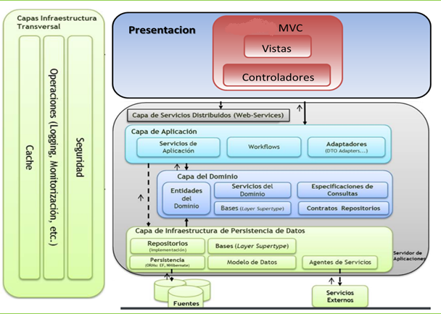

**DIAGRAMA DE COMPONENTES DEL SISTEMA**

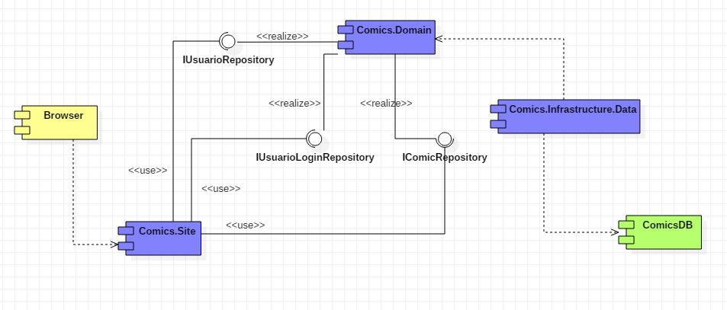

# DIAGRAMA DE DESPLIEGUE DEL SISTEMA

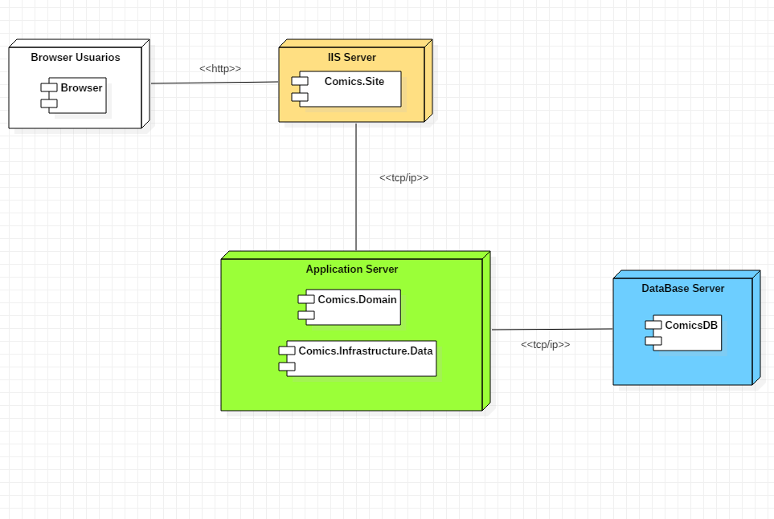

# CAPAS EN LA APLICACIÓN

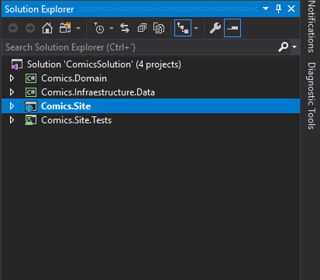

# CONCLUSIONES

El trabajo elaborado representa una concertación grupal donde se han definido los procesos del módulo de **Gestión de Usuarios y Revistas** que se plasmará en un software a desarrollar.

La correcta identificación de las reglas de negocio ha sido fundamental para la definición de los demás artefactos que forman parte del diseño del sistema.

Se ha podido determinar 3 paquetes de casos de uso del sistema: “Gestión de Revistas”, “Gestión de Usuarios”, además del paquete de “Seguridad”. La agrupación en mención responde principalmente a funcionalidades similares que tiene cada paquete de casos de uso del sistema y sus actores. En el futuro esto determinará los módulos que tendrá nuestro sistema.

Finalmente, con el asesoramiento del profesor, la experiencia laboral de los integrantes, la planificación y soporte de conceptos, se pudo identificar y definir lo más significativo para definir la arquitectura del software propuesto a desarrollar.